D3078 Scheda creata il 10 agosto 2025
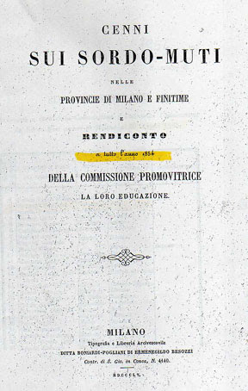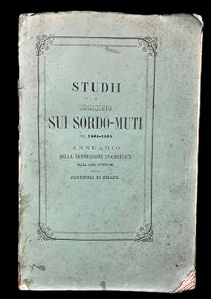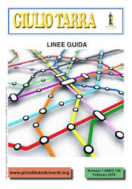
Descrizione storico-bibliografica
*Cenni sui sordo-muti nelle provincie di Milano e finitime e rendiconto a tutto l'anno 1854 della Commissione promovitrice la loro educazione. - Milano : Ditta Boniardi-Pogliani di Ermenegildo Besozzi, 1855. – 1 volume : 116 p. + tavole ; 8°. - TO01807174

*Rendiconto per l'anno ... della Commissione promovitrice la educazione dei sordo-muti nella provincia di Milano. – 1855-1860/61. - Milano : Boniardi-Pogliani di Besozzo, 1856-1861. – 6 volumi. ((Annuale. - L'editore varia. - LO10739148

*Studii sui sordo-muti e rendiconto degli Istituti per quelli poveri di campagna della Provincia di Milano : annuario della Commissione promotrice della loro educazione. – 1861/62-1864/65. - Milano : coi tipi dell'Orfanotrofio dei maschi, 1862-1865. – 4 volumi. ((Annuale. - MIL0630808
Variante del titolo: *Annuario della Commissione promotrice della loro educazione

*Rendiconto per gli anni ... della Commissione promotrice dell'educazione dei sordomuti poveri di campagna della città e provincia di Milano. – 1865/66-1895/98. - Milano : Boniardi-Pogliani di E. Besozzi, 1866-[1898]. - volumi ; 25 cm. ((Periodicità non determinata. - L'editore varia. – MIL0630795
Variante del titolo: *Rendiconto ... della Commissione promotrice la educazione dei sordo-muti poveri di campagna nella provincia di Milano.

Autore: Commissione promotrice dell'educazione dei sordomuti poveri di campagna <Milano>

*Rendiconto per gli anni ... del Pio istituto dei sordomuti poveri di campagna e annesso Luogo Pio Caimi in Milano. - 1899/1902-1903/1912. - Milano : Tipografia pontificia ed arcivescovile S.Giuseppe, 1904-1914. - 2 volumi ; 27 cm. ((Decennale. - MIL0630819
Autore: Pio istituto dei sordi <Milano>; Luogo Pio Caimi <Milano>

*Giulio Tarra : foglio settimanale per sordomuti. - Anno 1, n. 1 (2 gennaio 1892)- . - Milano : Tip. Messaggi, 1892- . - volumi : ill. ; 28 cm. ((Poi bimestrale; poi trimestrale. - Il sottotitolo varia. – Dal 2912 disponibile anche online. - BNI 1892-1201. - CFI0388532
Autore: Pio istituto dei sordi <Milano>
Copia digitale: 2012-

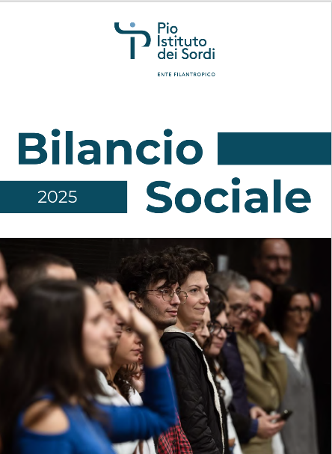
*Bilancio sociale ... / Pio Istituto dei Sordi. - 2023- . - Milano : Pio Istituto dei Sordi, 2024- . – volumi ; 30 cm. ((Annuale. - TO02187482
Autore: Pio istituto dei sordi <Milano>
Soggetto: Pio Istituto Sordomuti – Bilanci sociali
Copia digitale: 2025

Soggetto: Sordomuti – Educazione – Periodici

Informazioni storico-bibliografiche
2. Il patrimonio librario del Pio Istituto. La Fondazione Pio Istituto dei Sordi di Milano può vantare un patrimonio librario pari a circa 1.500 volumi, suddivisi tra monografie e periodici. Si tratta di un ricco materiale che risale prevalentemente al XX secolo, sebbene vi siano anche testi di epoche sia precedenti che successive. Una cospicua parte della biblioteca è riservata a pubblicazioni che con tribuiscono a delineare la vicenda storica dell’Ente. Per conoscere tanto gli aspetti gestionali e istituzionali, quanto questioni di carattere pedagogico e didattico, una fonte importante è quella dei Rendiconti, dati alle stampe più o meno annualmente nei primi cinque decenni di attività dell’Istituto. Ad affiancarli vi sono poi testi che raccolgono notizie su specifici eventi, quali anniversari, saggi scolastici, ricorrenze e commemorazioni di varia natura, che proiettano il lettore nella quotidianità della vita in struttura. Un contributo particolare nell’indagare la “scatola nera” dell’istituzione è fornito dalla rivista Giulio Tarra, la cui pubblicazione fu avviata nel 1891 da don Luigi Casanova, secondo direttore dell’Ente, e i cui numeri, arrivati ai nostri giorni, sono integralmente conservati dalla Fondazione. Debè-Des Dorides, p.748

Giulio Tarra. La Rivista “Giulio Tarra” di proprietà del Pio Istituto dei Sordi di Milano è edita dal 1892. È l’unica rivista del settore a non aver mai interrotto, nemmeno durante la guerra, la propria pubblicazione a partire dalla fine dell’800 ad oggi. La storica rivista “Giulio Tarra”, oggi disponibile anche in versione digitale, si sostiene anche grazie alle donazioni dei suoi lettori.
Direttore scientifico: Claudio Arrigoni

Bilancio sociale. Il Bilancio Sociale è il nostro modo di aprire le porte e raccontarvi chi siamo: i valori che ci guidano, le persone che coinvolgiamo e le azioni concrete che mettiamo in campo ogni giorno.
Attraverso dati, progetti e iniziative, vogliamo condividere con trasparenza i risultati raggiunti e continuare a costruire insieme a voi un dialogo autentico e significativo. https://bilanciosociale.pioistitutodeisordi.org/.

Note e riferimenti bibliografici.
- Annali universali di statistica, vol. 7, n. 21 (settembre 1854), p.15
- Rendiconto per l'anno 1859 della Commissione promovitrice della educazione dei sordo-muti della provincia di Milano.- Analisi bibliografica. Annali universali di medicina (1861 giu, Serie 4, Volume 40, Fascicolo 528)
- Anna Debè, Luca Des Dorides, Tra parole e immagini: la valorizzazione del patrimonio storico-educativo al Pio Istituto dei Sordi di Milano, p.745-
- L'educazione dei sordomuti nell'Italia dell'800 : istituzioni, metodi, proposte formative / Roberto Sani (ed.). - Torino : Società editrice internazionale, 2008. - X, 550 p. ; 22 cm. - (Teoria e storia dell'educazione) (SEI frontiere). - ISBN 978-88-05-06047-4.
- CASTELLI, Il Pio Istituto Sordomuti di Milano = CASTELLI, M. T. , Il Pio Istituto Sordomuti di Milano, Milano 1983
- ZATINI, Sordomuti Milano, risorsa Internet = ZATINI, FRANCO, Istituto statale dei sordomuti in Milano, <http://www.storiadeisordi.it/articolo.asp?ENTRY_ID=132>, a cura di Franco Zatini, risorsa Internet verificata il 19/02/2008

